プログラム仕様書

仕様書番号
MS170

サブジェクト
通知票評価マスタ

リビジョン：
1st 2013/08/10 初版
2 2013/08/21 行追加機能および登録機能を追加、編集機能を削除、入力項目の入力桁数の記述を追加。
3 2013/08/22 通知票評価の入力桁数制限を削除。
4 2013/09/06 通知票評価マスタ変更に伴う修正。

概要
- 通知票評価マスタに登録されている通知票評価情報の一覧表示を行う。
- 通知票評価情報の登録編集削除処理を行う。

I / O図

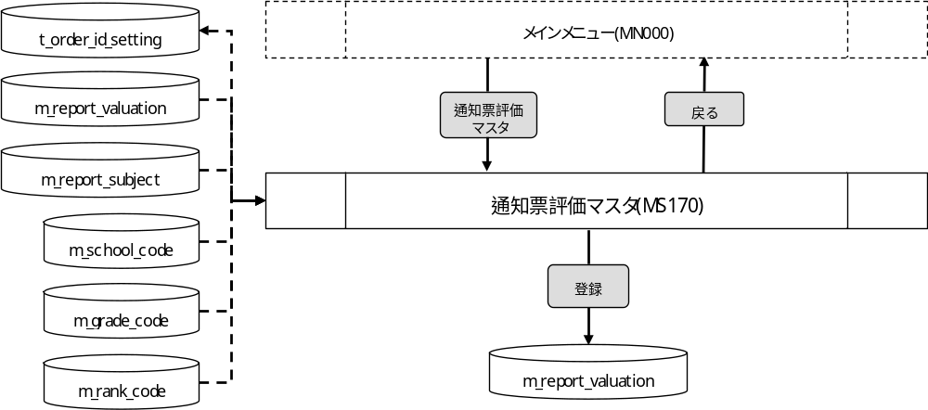

使用するテーブル
t_order_id_setting
m_report_valuation
m_report_subject
m_school_code
m_grade_code
m_rank_code

遷移先
なし

処理
- 初期表示時処理
1-1. 各セレクトボックスに値を設定する。
- 年度
m_school_yearより年度情報を取得する。
抽出条件 ：delete_flg = “0”
ソート条件：school_year 昇順
- 学校
m_school_code.school_nameを設定する。
※ valueにはm_school_code.school_codeの値を設定する。
抽出条件 ：全件
ソート条件：school_code 昇順
- 学年
初期値を設定する。
- 学期
1と2と3を設定する。
※ valueの値も同様に1と2と3を設定する。
- 通知票科目
初期値を設定する。
- ランク
初期値を設定する。
- セレクトボックス変更時処理
2-1. 学校が変更された場合
・学年セレクトボックスの内容を設定する。
m_grade_code.grade_codeを設定する。
※ valueにはm_grade_code.grade_codeの値を設定する。
抽出条件 ：m_report_subject.school_code
= 画面.学校.value
ソート条件：m_grade_code.grade_code 昇順
重複データは取得しない(distinctで取得)
・通知票科目セレクトボックスの表示を初期化する。
・ランクセレクトボックスの表示を初期化する。
2-2. 学年が変更された場合
・通知票科目セレクトボックスの内容を設定する。
m_report_subject.report_subject_abvを設定する。
※ valueにはm_report_subject.report_subject_idの値を設定する。

抽出条件 ：m_report_subject.school_code
= 画面.学校.value
m_report_subject.grade_code
= 画面.学年.value
ソート条件：m_report_subject.report_subject_id 昇順
・ランクセレクトボックスの表示を初期化する。
2-3. 通知票科目セレクトボックスが変更された場合
・ランクセレクトボックスの内容を設定する。
m_rank_code.rank_abvを設定する。
※ valueにはm_rank_code.rank_codeの値を設定する。
選択された通知票科目のランクフラグ = “1”の場合
抽出条件 ：m_rank_code.rank_code < “5”
ソート条件：m_rank_code.rank_code 昇順
選択された通知票科目のランクフラグ = “0”の場合
抽出条件 ：m_rank_code.rank_code = “5”(対象外)
- 年度（検索条件）
- 必須入力とする。
- セレクトボックスとする。
- 学校（検索条件）
- 必須入力とする。
- セレクトボックスとする。
- 学年（検索条件）
- 必須入力とする。
- セレクトボックスとする。

- 学期（検索条件）
- 必須入力とする。
- セレクトボックスとする。
- 通知票科目（検索条件）
- 必須入力とする。
- セレクトボックスとする。
- ランク（検索条件）
- 必須入力とする。
- セレクトボックスとする。
- 年度（隠し項目）
- 隠し項目とする。
- 学期（隠し項目）
- 隠し項目とする。
- 通知票科目（隠し項目）
- 隠し項目とする。
- ランクコード（隠し項目）
- 隠し項目とする。
- 表示ボタン
1). ボタンが押下されたら、必須入力チェックを行う。
2). エラーが無い場合、m_report_subjectよりvaluation_upper_limitを取得する。
抽出条件 ：report_subject_id = 画面.通知票科目.value
3). m_report_valuationより通知票評価情報を取得する。
抽出条件 ：school_year = 画面.年度
term = 画面.学期.value
report_subject_id = 画面.通知票科目.value
rank_code = 画面.ランク.value
delete_flg = “0”
ソート条件：display_no 昇順
valuation_detail 昇順
4). 取得した通知票評価情報を画面に一覧表示する。
- No <- m_report_valuation.report_valuation_id
- 表示順 <- m_report_valuation.display_no
- 評価内容 <- m_report_valuation.valuation_detail
5). 検索時の情報を隠し項目へ設定する。(新規登録時に必要なキー)
- 年度(隠し項目) <- 画面.年度
- 学期(隠し項目) <- 画面.学期.value
- 通知票科目ID(隠し項目) <- 画面.通知票科目.value
- ランクコード(隠し項目) <- 画面.ランク.value
- No
- ラベルとする。
- 表示順
- 入力桁数は、最大4桁とする。
- 評価内容
- 入力桁数の制限は考慮しない。
- 行追加ボタン
1). ボタンが押下されたら、行追加可能かチェックを行う。
・表示されている行数が13_2)で取得したvaluation_upper_limitを超える場合、エラーメッセージを出力し処理を終了する。
メッセージ：「評価数の上限が最大に達しているため行追加できません。」
2). 行追加可能な場合、一覧の一番下に入力行を追加する。
・ 登録予定の通知票評価IDをt_order_id_settingより取得する。
抽出条件 ：order_name = “m_report_valuation”
取得内容 ：used_max_num + 1
・ t_order_id_settingを更新する。
更新条件 ：order_name = “m_report_valuation”
更新内容 ：used_max_num = 登録予定の通知票評価ID
・ 追加行に値を設定する。
No <- 取得した登録予定の通知票評価ID
表示順 <- 空白
評価内容 <- 空白

- 登録ボタン
・ ボタンが押下されたら、確認メッセージを出力する。
メッセージ：「通知票評価登録処理を行いますがよろしいですか。」
はい :次の処理へ
いいえ:何もしない
・ 通知票評価登録処理を行う。
- 入力データが既に登録されている場合、m_report_valuationを更新する。
m_report_valuation
・display_no <- 画面.表示順
・valuation_detail <- 画面.評価内容
・update_id <- ログイン情報.ユーザーID
・update_date <- 登録日時
更新条件 ：report_valuation_id = 画面.No
- 入力データが登録されていない場合、m_report_valuationに登録する。
m_report_valuation
・report_valuation_id <- 画面.No
・school_year <- 画面.年度(隠し項目)
・term <- 画面.学期(隠し項目)
・report_subject_id <- 画面.通知票科目ID(隠し項目)
・rank_code <- 画面.ランクコード(隠し項目)
・display_no <- 画面.表示順
・valuation_detail <- 画面.評価内容
・delete_flg <- “0”
・create_id <- ログイン情報.ユーザーID
・create_date <- 登録日時
・update_id <- ログイン情報.ユーザーID
・update_date <- 登録日時
・ 登録が完了したら、完了メッセージを出力する。
メッセージ：「通知票評価登録処理が完了しました。」
- 戻るボタン
- ボタンが押下されたら、メインメニューへ遷移する。

入力画面
0330_通知票評価マスタ画面レイアウト.xls参照

